2.24今日动态

1. **来园篇**

今日来园幼儿31人，2人请假。能够主动和老师打招呼的小朋友有**万煜铂、于锦楠、王翊行、张佳妮、邓淼、鞠雨恒、沈沐晨、李沐冉、张琳晞、臧宇朋、丁沐晞、曹铭轩、李雨菲、栾晞纯、李宗昊、万晞文、郑丽莎、张轩睿、王艺瑾、徐梓皓、陶栀夏、丁雅琦、王子嘉**

能够自己绕水杯带的小朋友有**王翊行、冯皓辰、张佳妮、邓淼、鞠雨恒、沈沐晨、臧宇朋、丁沐晞、曹铭轩、李雨菲、栾晞纯、万慕铄、李宗昊、万晞文、李一阳、王艺瑾、徐梓皓、陶栀夏、丁雅琦、王子嘉**

**二、集体活动篇——体育：哇哈哈**

这是一节歌唱活动。歌曲《我的好妈妈》是一首F大调，2\4拍歌曲。歌词内容描述的是妈妈工作了一天，下班回到家后，孩子关心妈妈的一幅形象生动的画面，内容贴近幼儿的生活，易于幼儿理解。歌曲前半段旋律比较欢快，结束部分有休止，后半段旋律比较连贯、柔和。

我班幼儿喜欢参加音乐活动，尤其喜欢歌唱活动，对于朗朗上口的歌词兴趣浓厚。但是本次活动的歌曲较长，其中又出现多次休止，因此对于小班的孩子来说有一定挑战。

尝试用连贯、柔和的声音演唱，能用动作表现对妈妈的关心的幼儿有万煜铂、于锦楠、王翊行、冯皓辰、张佳妮、邓淼、鞠雨恒、李沐冉、张琳晞、吴弈鸣、丁沐晞、曹铭轩、李雨菲、栾晞纯、万慕铄、李宗昊、万晞文、张轩睿、李一阳、王艺瑾、徐梓皓、陶栀夏、丁雅琦、王子嘉

**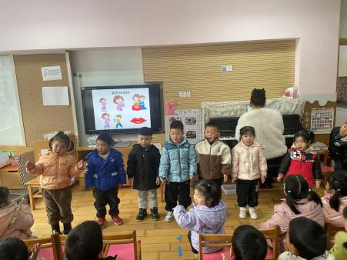 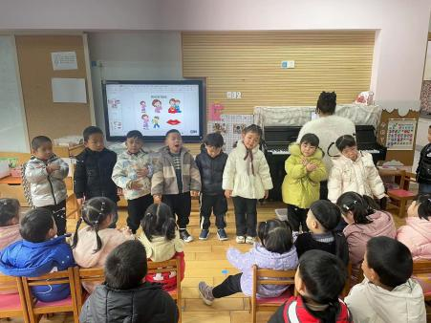 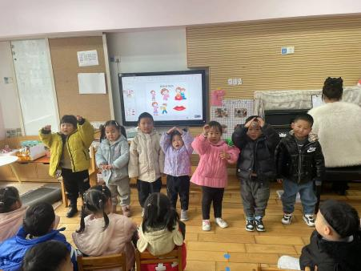**

**三、区域游戏篇**

今天我们的区域游戏中，大部分的孩子能够自主选择区域并进区游戏。但也有个别孩子出现实际选择的区域和进入的区域不匹配的情况，有这些小朋友：**鞠雨恒、臧宇朋、郑丽莎、高宇辰、王梓、李雨菲。**

能够根据自己的兴趣和爱好选择区域并进区游戏的小朋友有**万煜铂、王翊行、冯皓辰、张佳妮、邓淼、鞠雨恒、沈沐晨、李沐冉、张琳晞、李雨萱、吴弈鸣、臧宇朋、丁沐晞、曹铭轩、李雨菲、栾晞纯、邹羽晗、万慕铄、李宗昊、万晞文、张轩睿、李一阳、王艺瑾、徐梓皓、陶栀夏、丁雅琦、王子嘉。**

**郑丽莎、王梓**因为喝牛奶时间较长没有进区游戏。

在区域分享中，能够根据自己的游戏，介绍自己的游戏过程、玩法的小朋友有**万煜铂、于锦楠、王翊行、冯皓辰、张佳妮、邓淼、鞠雨恒、沈沐晨、李沐冉、张琳晞、臧宇朋、丁沐晞、曹铭轩、李雨菲、李宗昊、万晞文、张轩睿、王艺瑾、徐梓皓、陶栀夏、丁雅琦、王子嘉。**

|  |  |  |
| --- | --- | --- |
| **IMG_2881** | **IMG_2875** | **QQ图片20230222165126IMG_2901(20230224-133215)** |
| **益智区** | **自然材料区** | **科探区** |
| **IMG_2902(20230224-133218)** | **IMG_2880** | **IMG_2878** |
| **万能工匠区** | **图书区** | **娃娃家** |

**四、生活篇**

1.午餐情况

今天午饭吃的是洋葱炒猪肝和包菜炒豆干，吃的是芝麻饭，喝的是生菜粉丝汤。能够全部吃完的小朋友有**万煜铂、于锦楠、王翊行、冯皓辰、张佳妮、邓淼、鞠雨恒、沈沐晨、李沐冉、李雨萱、吴弈鸣、臧宇朋、曹铭轩、栾晞纯、邹羽晗、李一阳、王艺瑾、徐梓皓、丁雅琦、王子嘉。**

能够保持桌面整洁的小朋友有**王翊行、冯皓辰、张佳妮、邓淼、沈沐晨、李沐冉、李雨萱、吴弈鸣、臧宇朋、丁沐晞、曹铭轩、李雨菲、栾晞纯、万慕铄、李宗昊、万晞文、李一阳、王艺瑾、徐梓皓、陶栀夏、丁雅琦、王子嘉**

2.午睡情况

在一点前睡着的小朋友有**万煜铂、于锦楠、王翊行、冯皓辰、张佳妮、邓淼、鞠雨恒、沈沐晨、李沐冉、张琳晞、李雨萱、吴弈鸣、臧宇朋、丁沐晞、曹铭轩、李雨菲、栾晞纯、邹羽晗、万慕铄、李宗昊、万晞文、郑丽莎、张轩睿、李一阳、王艺瑾、徐梓皓、陶栀夏、丁雅琦、王子嘉、金芳伊、王梓。**

**李雨菲、高宇辰**没有午睡。

**友情提醒：**

1.安全教育请及时完成。